Извештај о реализацији пројекта
„Саобраћајна безбедност деце у зони школе“
ОШ „Бранко Радичевић“- Бољевци

На конкурсу, који је објавила Општина Сурчин, дана 06. 10. 2020. године, Основној школи „Бранко Радичевић“- Бољевци, одобрена је реализација пројеката „Саобраћајна безбедност деце у зони школе“.
Пројекат је подразумевао организацију конкурса, набавку средстава, израду презентација, обуку и детаљно информисање ученика - учесника ОШ „Бранко Радичевић“ о фотографисању саобраћајница у зони школе, приказивање презентације ученицима од стране наставника и анализа саобраћајне ситуације у зони школе у Бољевцима.
Општи циљ пројекта био је унапређењe безбедности деце у саобраћају, едуковањем кроз презентације, за стицање неопходног знања и понашања у различитим саобраћајним ситуацијама у зони основне школе „Бранко Радичевић“ у Бољевцима која се налази на теритотији општине Сурчин. у коме учествују као активни и пасивни учесници од рођења.
Оперативни циљеви подразумевали су:
- Развој саобраћајне културе ученика у основним школама која се темељи на Законски утврђеним прописима и развијању саобраћајне културе као саставног дела опште културе сваког човека
- Едукација ученика о њиховој улози у саобраћају, о безбедном кретању и поштовању прописа
- Повећање безбедности ученика у друмском саобраћају
- Познавање правила и прописа за одвијање саобраћаја.
- Примена знања и вештина у конкретним ситуацијама саобраћаја.
Након добијене потврде о прихватању пројекта, израђен је едукативни материјал у виду Power Point презентације ,, Кретање пешака и бициклиста у саобраћају“ од стране тима и приказана ученицима петог и шестог разреда.
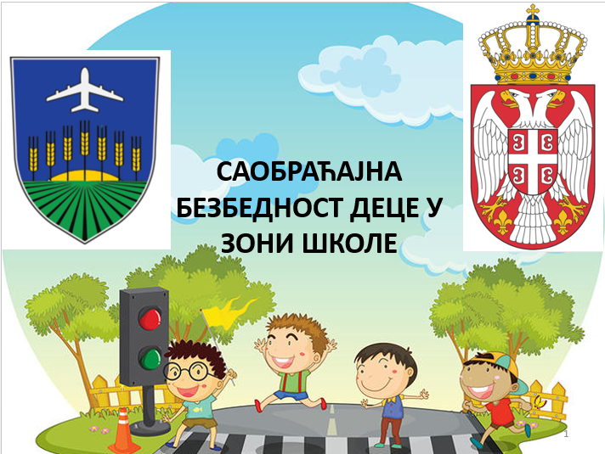

Скениране слике презентације за ученике.

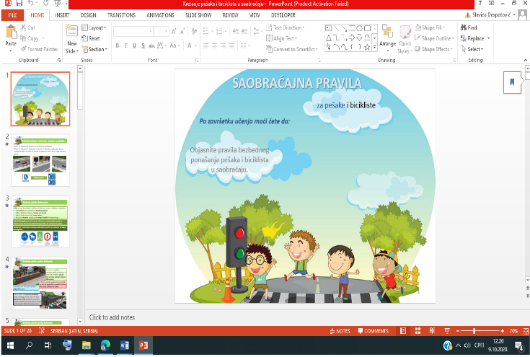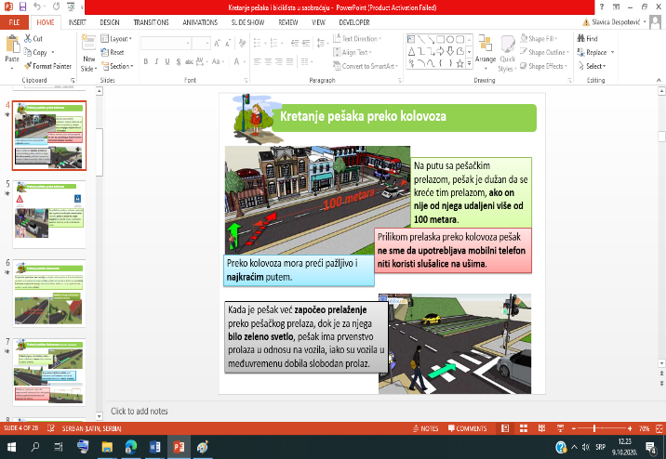

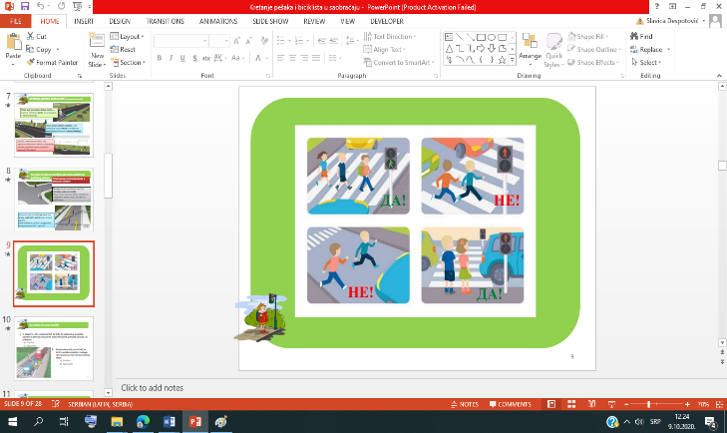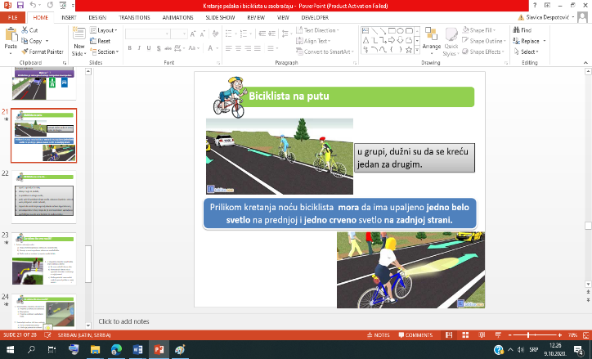

Провера стеченог знања ученика о правилима у саобраћају на основу теста..

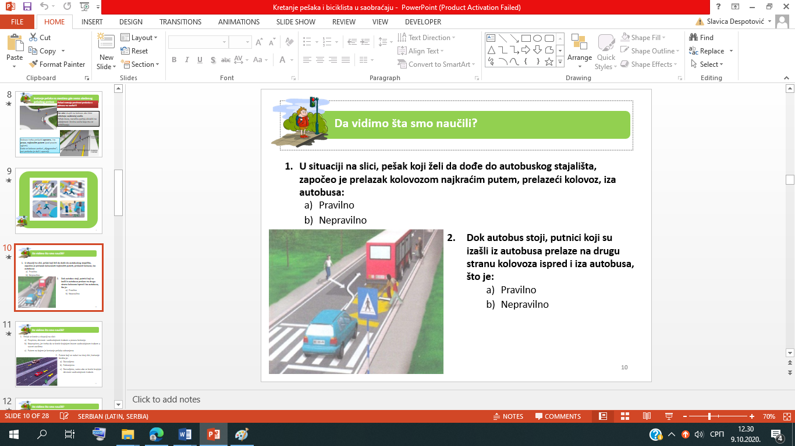

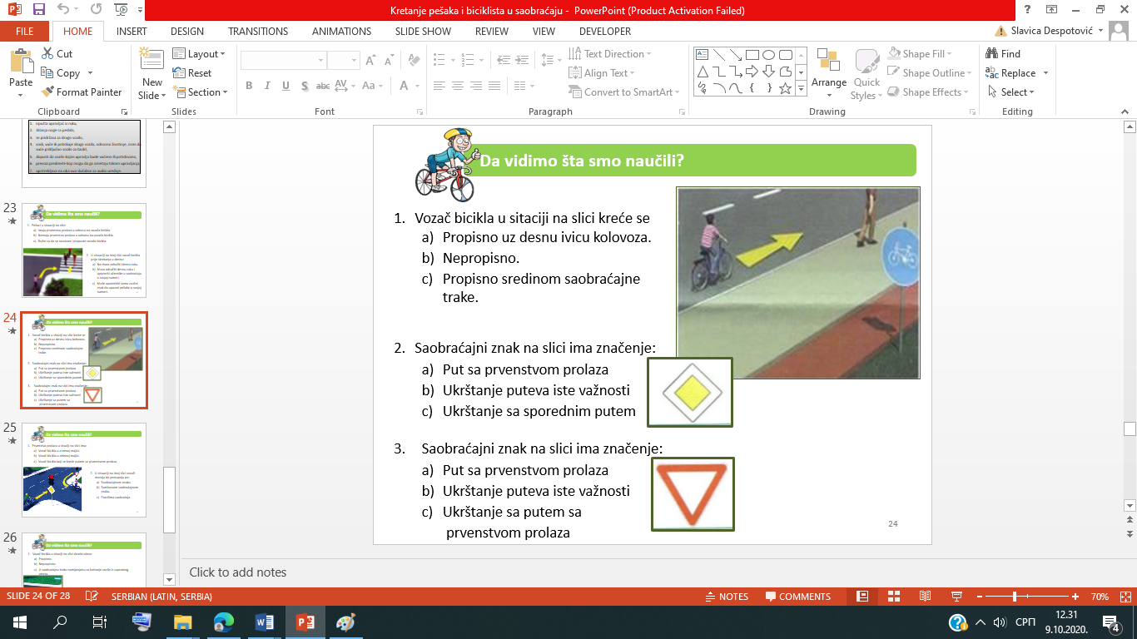
Извршена је и набавка основних материјалних средстава за спровођење пројекта. Иста су употребљена у приказу презентације.

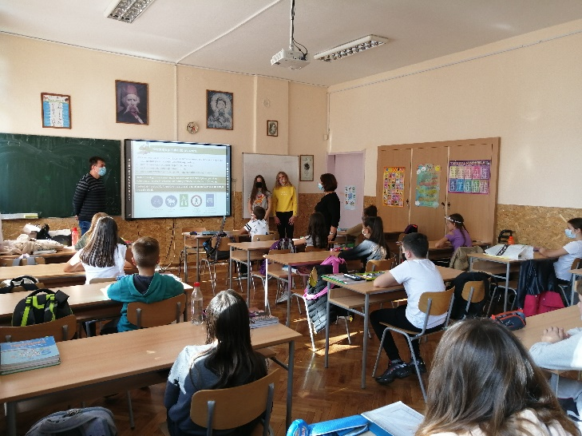 | 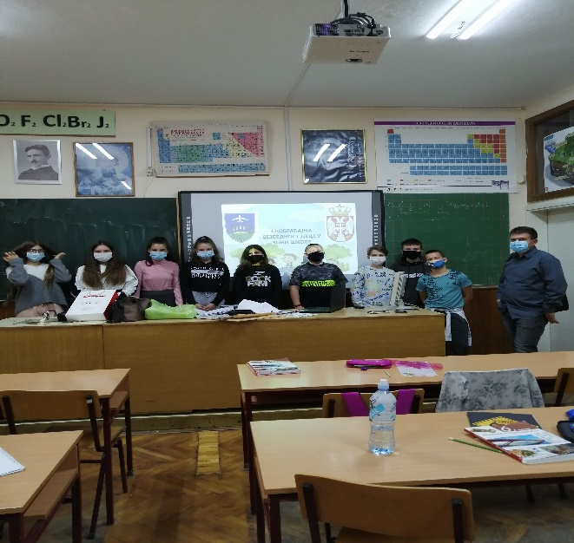
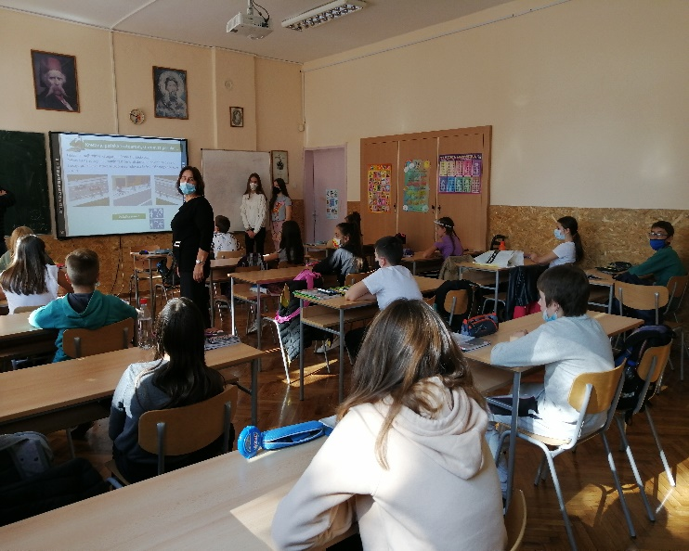 | 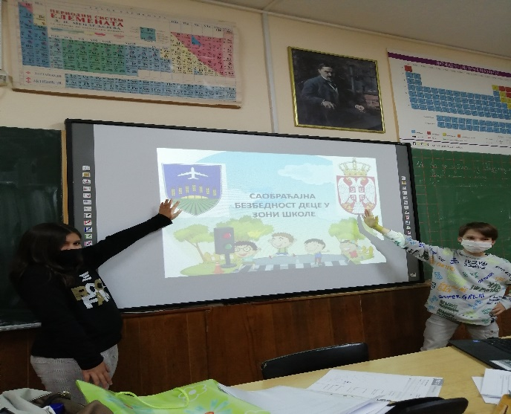
Израђени су евалуациони листови које су ученици попуњавали након одгледане презентације.

Ученици осмих разреда су фотографисали саобраћајне ситуације у зони школе и након прегледаних фотографија дали своје мишљење о томе шта би требало предузети ради побољшања безбедности деце у зони школе у саобраћају.
У току реализације пројекта, у близини школе, рађене су саобраћајнице од стране Општине Сурчин, које ученици свакодневно користе.
Фотографије трга и саобраћајница у Бољевцима, снимљене док су трајали радови.
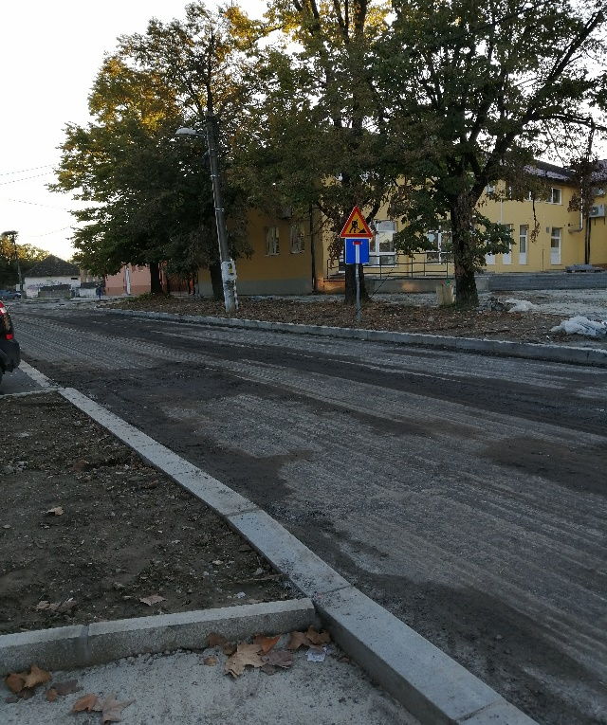 | 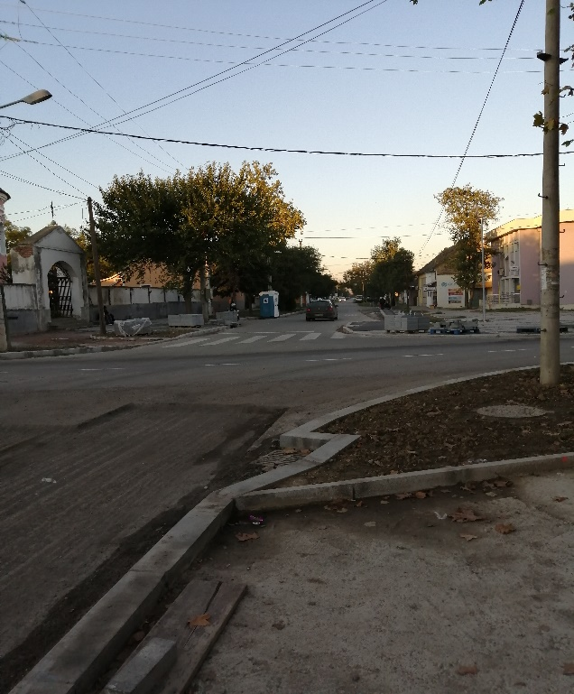
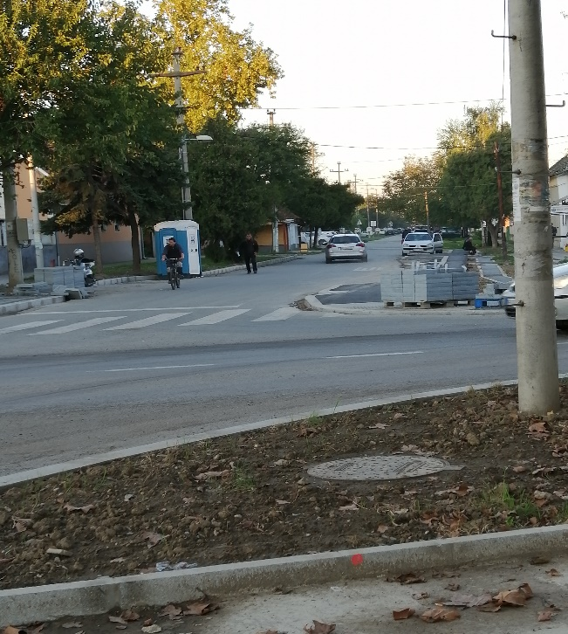 | 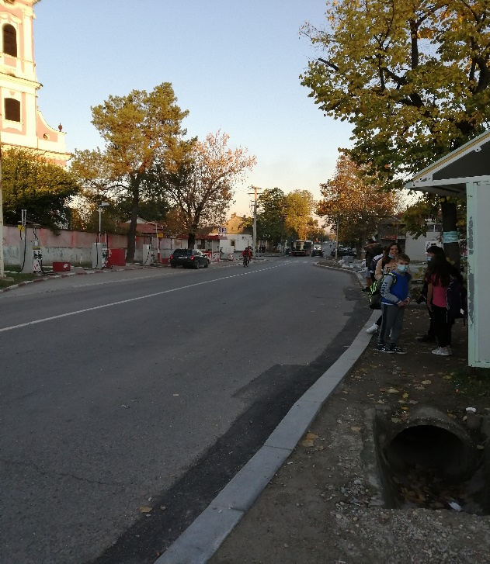

Фотографије трга и саобраћајница у Бољевцима, снимљене док по завршеним радовима.
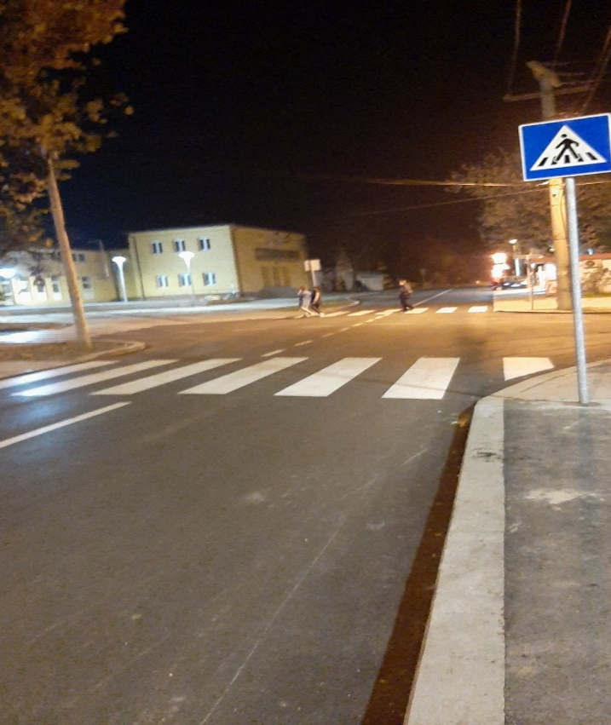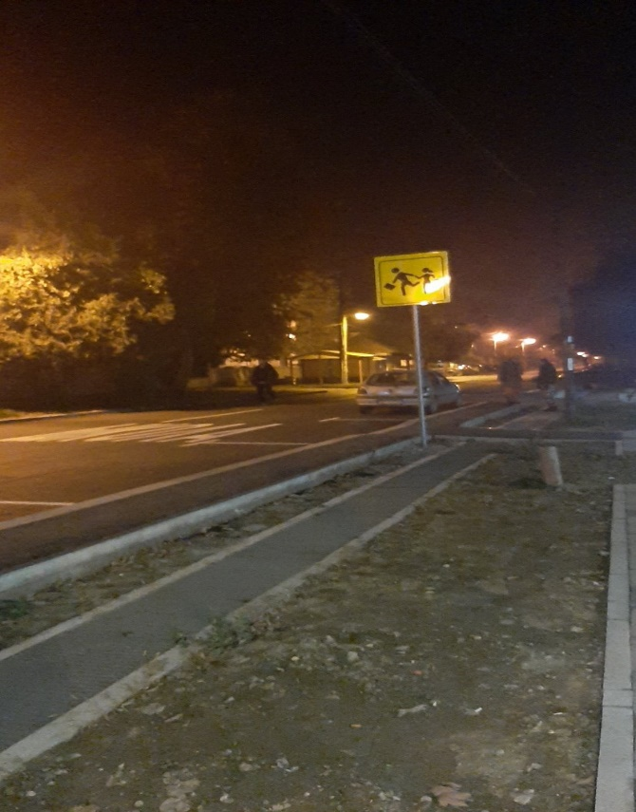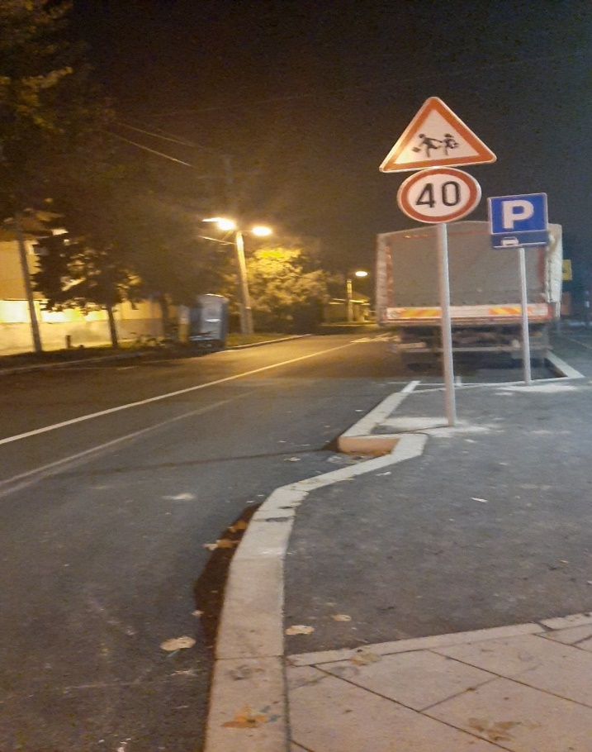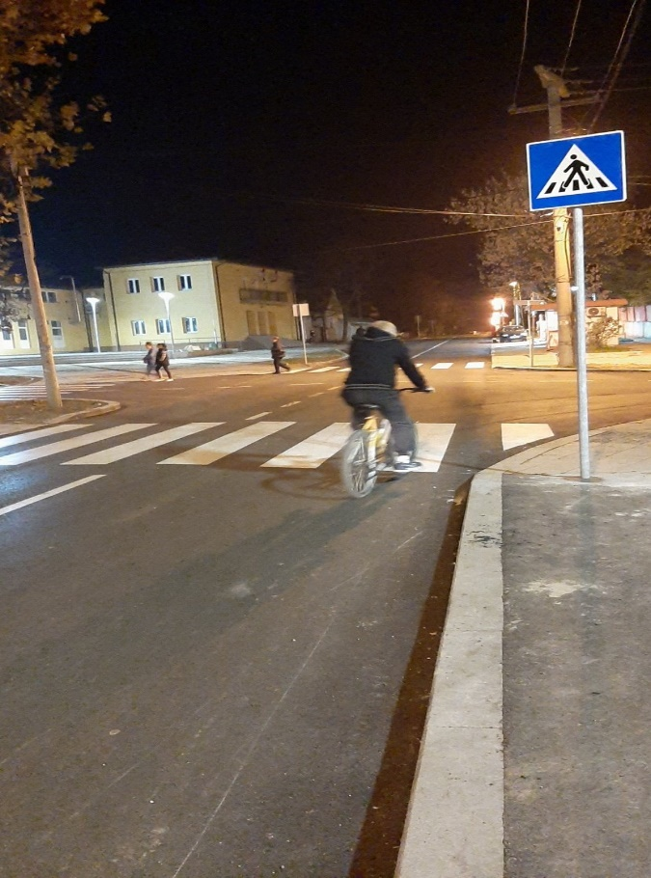

Набавка награда подразумевала је одабир адекватних материјалних награда за све учеснике ученике који су фотографисали саобраћајнице у зони школе. Одлучено је да награде за све учеснике ученике буду флеш меморије.
Извештај о реализацији пројекта биће постављен на сајт школе- www.osbrankoboljevci.edu.rs.

Резултати након обављеног анкетирања ученика
- Да ли познајеш саобраћајне прописе?
Сви потврдно одговорили да познају саобраћајне прописе (100%).

- Да ли поштујеш саобраћајне прописе?
Сви потврдно одговорили да поштују саобраћајне прописе (94%).

- Колико ти је презентација помогла да убудуће размишљаш о безбедности у саобраћају?
Одговори ученика су да им је презентација много помогла, да су много научили о знаковима, о безбедности у саобраћају као и о правилном кретању пешака и бициклиста по путевима.

- Колико ти је овај час помогао да схватиш колико је важно бити одговоран да би био безбедан у саобраћају?
Сви ученици су се потврдно изјаснили.
- Шта би ти предузео да се безбедност свих учесника у саобраћају у твом месту побољша?
Најчешћи предлози су: пешачки прелаз, лежећи полицајац, бициклистичке стазе и семафори.

Закључак

Сви циљеви пројекта су испуњени.
Реализација пројекта је протекла без потешкоћа. Труд ученика за фотографисање саобраћаја у зони школе био је велик. Позитивне реакције ученика на одгледане презентације као и позитиван став да им је презентација помогла у разумевању саобраћајних прописа. Ученици су у анкетним листовима дали и своје сугестије шта је потребно побољшати ради безбедности свих учесника у саобраћају. Они сматрају да је потребно: пешачки прелаз, лежећи полицајац, бициклистичке стазе и семафори.
Како већина ученика до школе долази како пешака тако и градским превозом па је с тим у вези јако битно да се поштују сви прописи који су неопходни у очувању безбедног путовања од куће до школе и од школе до куће. Оваквим и сличним акцијама неопходно је да се подиже свест о томе колико је сваки непромишљени покрет било кога од нас опасан по све остале учеснике у саобраћају. Ако се на време са децом прича и говори о оваквим и сличним темама код њих се стичу позитивне и исправне навике да пазе на себе и друге. Деца су наше највеће благо! Зато, само позитивним примерима и добром праксом можемо сачувати њихове добре навике и оснажити их да све што добро примене у пракси када једног дана и сами управљају неким превозним средством. Будимо ту за њих и њихову радозналост. Помозимо им да схвате да су својим добрим владањем као учесника у саобраћају оставили добар пример како млађима тако и старијима од себе. Не штедимо себе да својом причом и сликовито представимо колико исхитреност возача и пешака може угрозити живот сваког од нас!
Будимо подршка и онима који слабије познају прописе да приликом учествовања у саобраћају буду безбедни.

